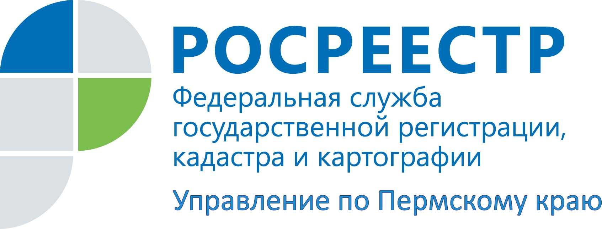

ПРЕСС-РЕЛИЗ
Свидетельства о регистрации прав на недвижимое имущество больше выдаваться не будут
3 июля Президент РФ Владимир Путин подписал закон, который внес важные изменения в ряд законодательных актов в сфере оформления недвижимости. С 15 июля 2016 года прекращается выдача свидетельств о государственной регистрации прав на недвижимое имущество и сделок с ним. Проведенная государственная регистрация возникновения и перехода прав на недвижимое имущество будет удостоверяться только выпиской из Единого государственного реестра прав. Её можно получить как на бумажном носителе, так и в электронном виде.
Лариса Аржевитина, руководитель Управления Росреестра по Пермскому краю:
Данные изменения логичны. Сфера оформления недвижимости всё больше переходит в современный электронный формат взаимодействия, уходя от ненужных затрат бумажного документооборота. Основной информационный ресурс – Единый государственный реестр прав - ведется в электронном виде. Ранее выдававшееся свидетельство о регистрации прав, а сейчас Выписка из ЕГРП – это подтверждение регистрации права на момент выдачи документа. Планируя приобрести недвижимость, для определения «её чистоты» (уполномоченное ли лицо его продает, нет ли на нем ограничений или обременений и т.д.) мы давно рекомендуем запрашивать Выписку из ЕГРП, которая и будет содержать все актуальные и наиболее полные на настоящее время сведения. Поэтому свидетельство исключено из оборота, как дублирующий документ.
Обменивать ранее выданные свидетельства на выписку из ЕГРП не надо. Законом предусмотрено, что государственные органы, органы местного самоуправления, суды, а также иные органы и организации обязаны принимать для подтверждения регистрации прав на недвижимое имущество выписку из Единого государственного реестра прав на недвижимое имущество и сделок с ним наравне со свидетельством о государственной регистрации.
Также законом уточнен порядок исчисления срока регистрации в случае её приостановления. В случае устранения причин, повлекших за собой приостановление государственной регистрации, течение срока, предоставленного на совершение регистрационных действий, возобновляется с учетом срока, прошедшего до приостановления государственной регистрации (ранее он начинал исчисляться с начала, что увеличивало общий срок проведения государственной регистрации).

Об Управлении Росреестра по Пермскому краю
Управление Федеральной службы государственной регистрации, кадастра и картографии (Росреестр) по Пермскому краю является территориальным органом федерального органа исполнительной власти, осуществляющим функции по государственной регистрации прав на недвижимое имущество и сделок с ним, землеустройства, государственного мониторинга земель, а также функции по федеральному государственному надзору в области геодезии и картографии, государственному земельному надзору, надзору за деятельностью саморегулируемых организаций оценщиков, контролю деятельности саморегулируемых организаций арбитражных управляющих, организации работы Комиссии по оспариванию кадастровой стоимости объектов недвижимости. Осуществляет контроль за деятельностью подведомственного учреждения Росреестра - филиала ФГБУ «ФКП Росреестра» по Пермскому краю по предоставлению государственных услуг Росреестра. Руководитель Управления Росреестра по Пермскому краю – Лариса Аржевитина.
www.rosreestr.ru
http://vk.com/public49884202
Контакты для СМИ
Пресс-служба Управления Федеральной службы
государственной регистрации, кадастра и картографии (Росреестр) по Пермскому краю

Светлана Пономарева
+7 342 218-35-82
Диляра Моргун
+7 342 218-35-83
press@rosreestr59.ru

Федеральный закон от 03.07.2016 №360-ФЗ «О внесении изменений в отдельные законодательные акты Российской Федерации»

